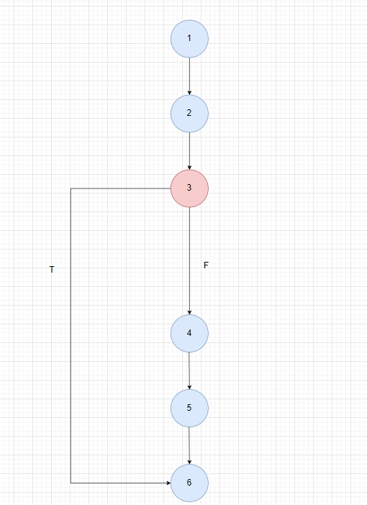Figura 1: Grafo1

La complejidad es de 2

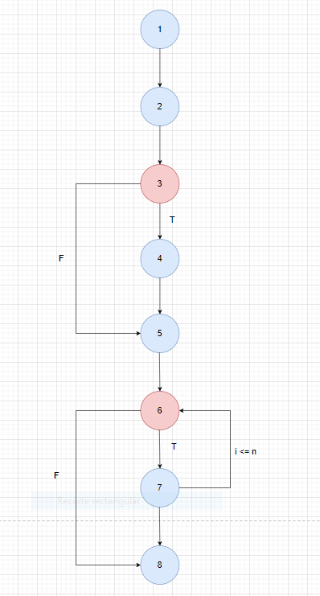Figura 2: Grafo 2

La complejidad es de 3

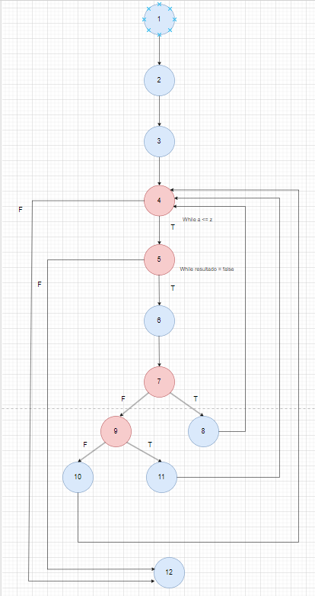Figura 3: Grafo 3

La complejidad es de 5

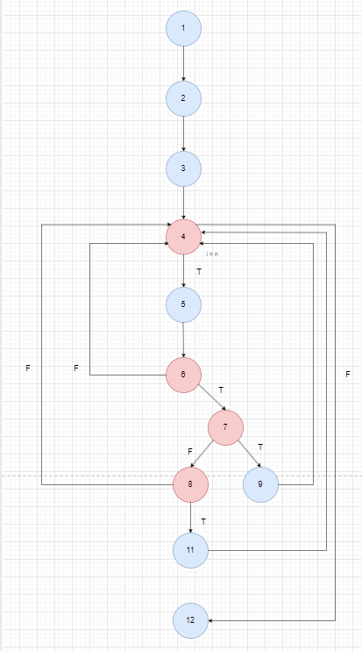Figura 4: Grafo 4

La complejidad es de 5

